17.06.2013_International QRP_DAY моё скромное участие QRP/p.
(ТПП «Приятель-8» и «Приятель-6», 7.030 и 10116, 3 ватта диполи.)

>17 июня International QRP DAY
>Нужно собрать как можно больше стран на разных диапазонах.
>Valery Bobrov RW3AI.

Возможность поработать QRP/p у меня была и я выдвинулся на высотку. Считаю нужным мероприятие поддержать. Послушал на Р-399А… на QRP частотах немного станций- ни одной, т.е. мало.
Собственно, я собираюсь «поддержать», а не показать какой-то уж очень высокий результат.
Погода- «не май месяц», на высотке сильный ветер, напяливаю куртку.
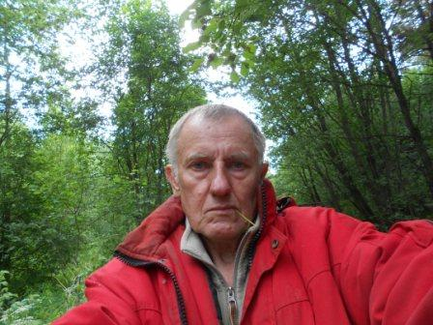
Смешно, но в куртке оказалось значительно уютнее! И отдельные капли дождя никакого дискомфорта не внесли.

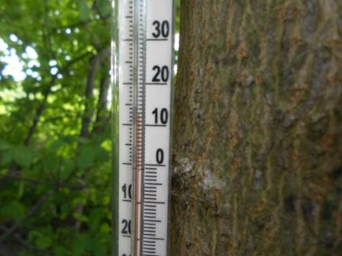

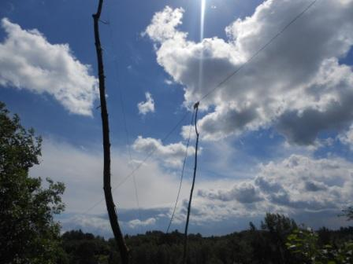

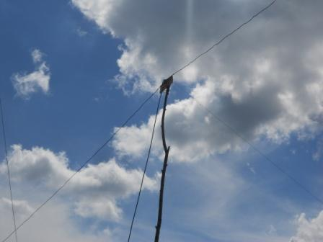
Диполь на 7 мГц.
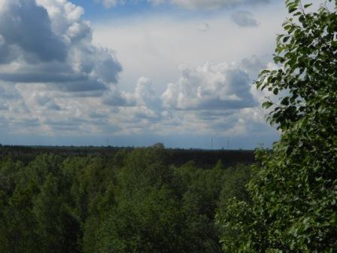
Над горизонтом просматривается тёмная полоска тучи, но время поработать в эфире до дождя у меня есть.

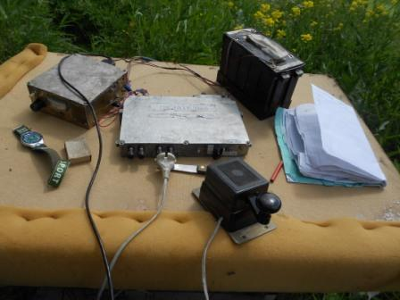
Что бы не разучиться, работаю на обычном механическом ключе. На 7.030- никого.
Долго передаю CQ de UA1СEG/p UA1CEG/p… Тишина! В смысле громкие грозовые разряды, но никто не отвечает и на частоте никого. Даже на приёмник прямого преобразования, с широкой полосой пропускания, не слышно никого.
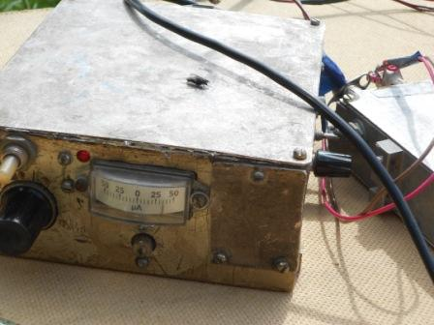
Почему-то на приёмник села муха, мёдом я его не намазывал…

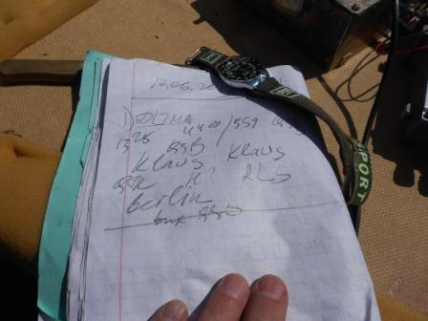
Наконец есть QSO/QRP 449/559 не оглушительно. DL7MA op: Klaus, Berlin.
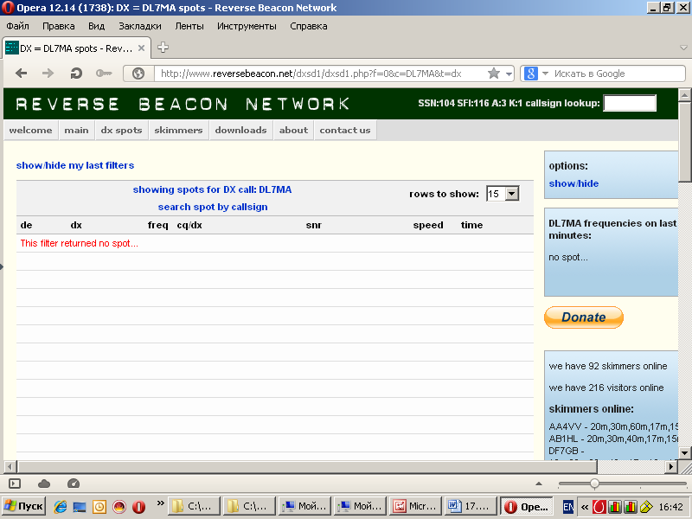
Скиммеры Klaus(а) не обнаружили.
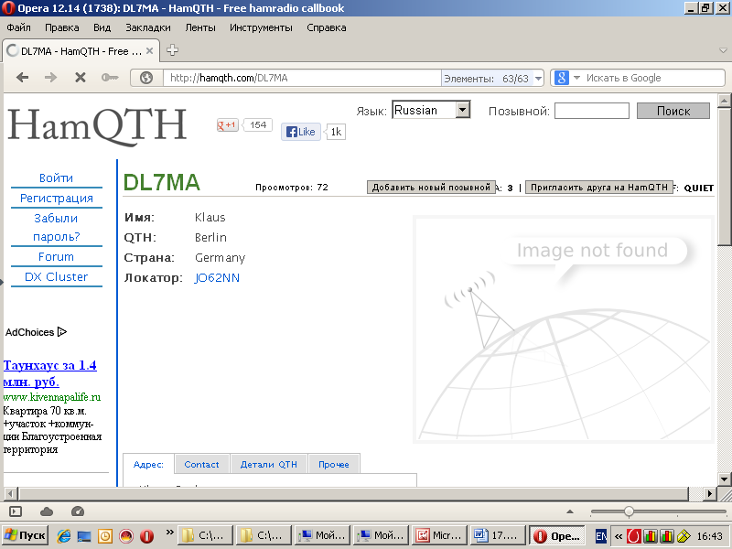

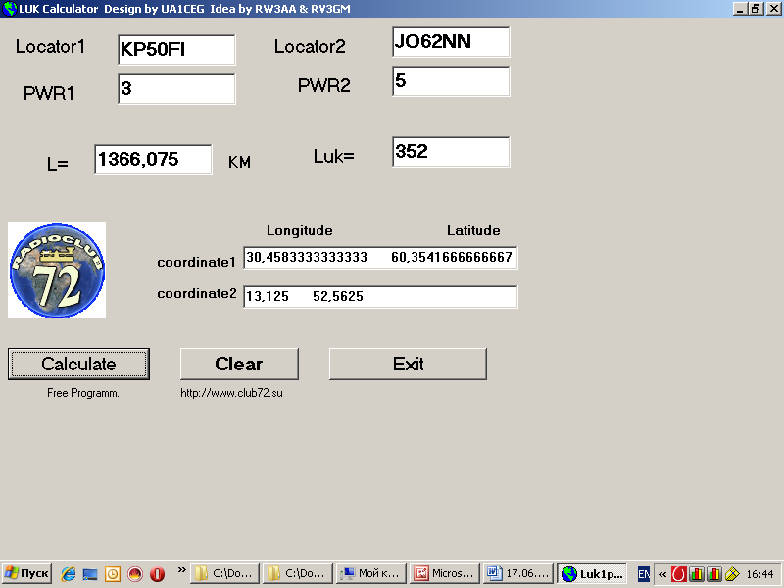

Относительно неплохой коэффициент LUK для этого QSO.
Больше никто на 7.030 не ответил.

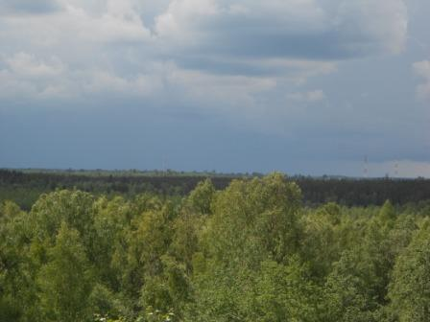

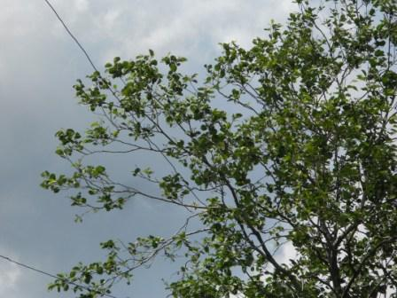
Посматриваю на горизонт и перехожу на 10116 кГц.
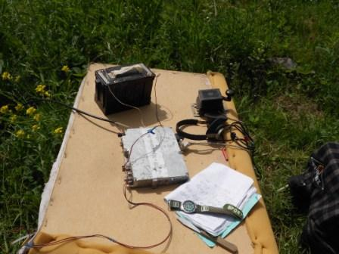

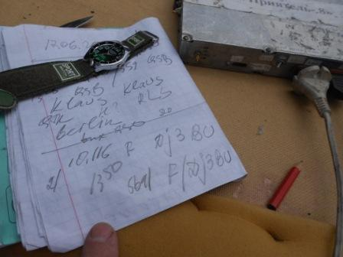

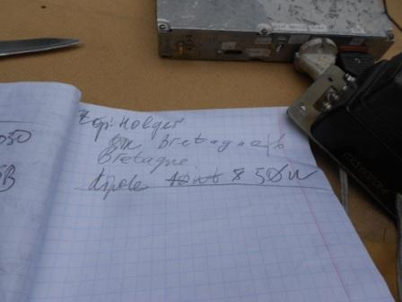
Есть QSO c F/DJ3BU; Bretagne, op:Holger . Меня слышно 539, я принимаю 569.
У корреспондента 50 ватт, у меня 3 ватта.

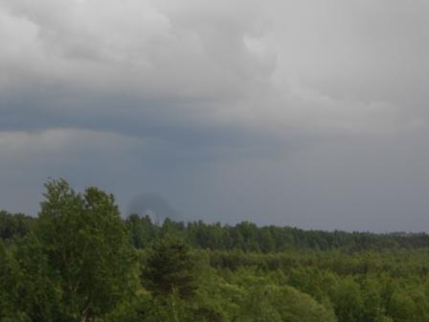
Нужно возвращаться…
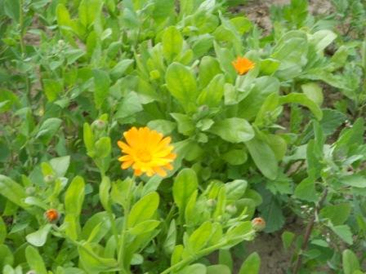

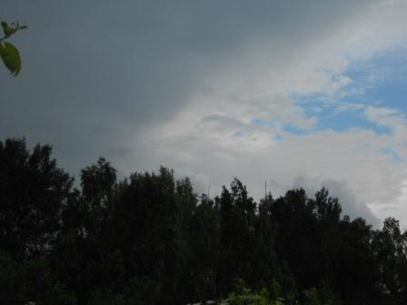

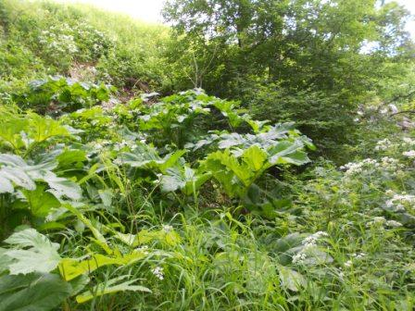

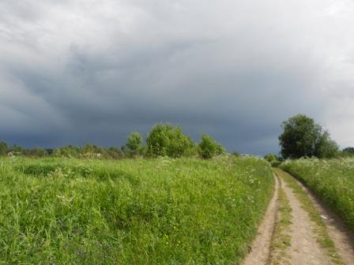

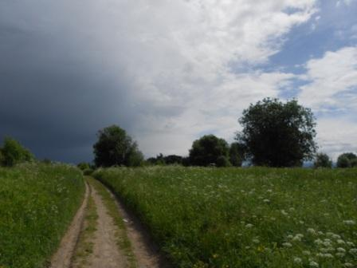

Слева и справа дороги небо выглядит по- разному.
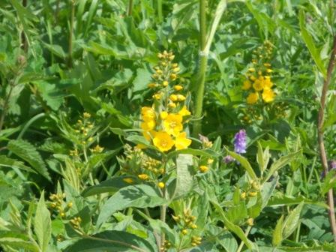

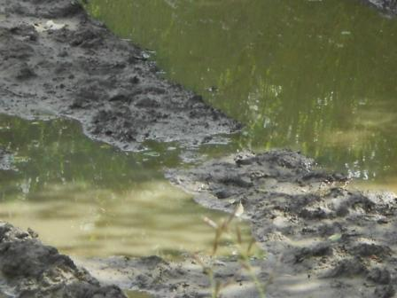

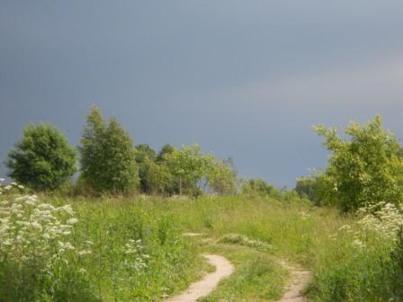
Народ устремился домой, туча более чем убедительная! А дождя не было! Так несколько капель, дождь прошёл в стороне.
На этом я завершил участие в International QRP_DAY, уж сколько корреспондентов было на частоте.
Скиммеры мою работу сегодня не обнаружили! Слабовато проходил QRP/p сигнал…

73! UA1CEG Юрий Александров, д.Гарболово. Ленинградской области, Всеволожского района.

LO23, KP50FI.

Сайт www.ua1ceg.club72.su

